Государственное бюджетное образовательное учреждение

среднего профессионального образования

Луганской Народной Республики

«Свердловский строительный колледж»

***«*Каменщик - профессия будущего в современном мире*»***

Разработал:

мастер производственного обучения

Будникова Татьяна Федоровна

Свердловск 2024г.

**Оглавление**

* [Перевозка строительных материалов: глобализация, которая все меняет](https://dzen.ru/a/Z17eKMmsCDEbgfsd#perevozka_stroitelnh_materialov_globa)
* [Как новые технологии влияют на профессионалов?](https://dzen.ru/a/Z17eKMmsCDEbgfsd#kak_nove_tehnologii_vliyayut_na_professio)
* [Проблемы и вызовы: не все так просто](https://dzen.ru/a/Z17eKMmsCDEbgfsd#problem_i_vzov_ne_vse_tak_prosto)
* [Каменщик 21 века: какие качества будут цениться в будущем?](https://dzen.ru/a/Z17eKMmsCDEbgfsd#kamenschik_21_veka_kakie_kachestva_bydyt_c)
* [Экологические тенденции в строительстве и роль международных рейсов](https://dzen.ru/a/Z17eKMmsCDEbgfsd#eekologicheskie_tendencii_v_stroitelstve)
* [Как это изменит рынок труда?](https://dzen.ru/a/Z17eKMmsCDEbgfsd#kak_eeto_izmenit_rnok_tryda)
* [Возможности для малого бизнеса: будущее в деталях](https://dzen.ru/a/Z17eKMmsCDEbgfsd#vozmojnosti_dlya_malogo_biznesa_bydyschee)
* [Развитие перспективных рынков](https://dzen.ru/a/Z17eKMmsCDEbgfsd#razvitie_perspektivnh_rnkov)

Каждый новый шаг в технологическом прогрессе дает возможность для роста и развития в самых неожиданных областях. Каменщик — профессия, которая кажется древней, но даже в этом ремесле грядут изменения, способные повлиять на строительную индустрию и экономику в целом. Что общего между международными рейсами и новыми терминалами в аэропортах с кирпичом и раствором? Давайте разбираться.

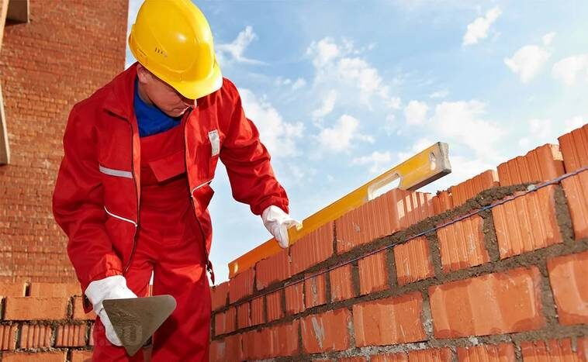

### Перевозка строительных материалов: глобализация, которая все меняет

Международные рейсы и новые транспортные хабы становятся важным элементом для строительства. Каменщикам, работающим с крупными объектами, теперь проще получать качественные материалы из-за границы. Раньше это было дорого и долго, но с ростом авиационного и логистического трафика, строительные компании могут позволить себе заказывать кирпичи, плиты и другие материалы, которые стоят дешевле или имеют уникальные характеристики.

Так, например, с запуском новых терминалов в крупных аэропортах, доставка строительных грузов стала быстрее и эффективнее. Перевозка строительных материалов теперь осуществляется гораздо легче, с минимальными затратами времени. Это экономит ресурсы и снижает стоимость конечных проектов.

### Как новые технологии влияют на профессионалов?

Но не только логистика претерпевает изменения. Сам процесс строительства также меняется под воздействием новых технологий. Инновации в области автоматизации и роботизации позволяют каменщикам получать новые инструменты, которые делают их работу легче и быстрее. Например, специальные роботы для укладки кирпичей или для нанесения раствора могут работать по заранее заданному алгоритму, что значительно снижает количество ошибок.

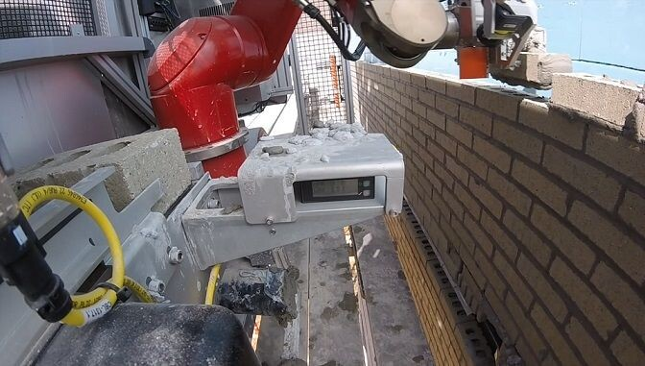

Терминалы, занимающиеся перевозкой строительных материалов, оснащаются высокотехнологичным оборудованием для контроля качества. Каменщики смогут получать только проверенные и сертифицированные продукты, что, в свою очередь, повысит безопасность на стройплощадках.

### Проблемы и вызовы: не все так просто

Однако, с развитием технологий и улучшением логистики, возникают и новые вызовы. Появление новых международных рейсов и увеличение количества терминалов порой ведет к проблемам в управлении грузами. Это создает дополнительные риски для строительных компаний, которым необходимо строго следить за каждым этапом доставки материалов.

Так, иногда, несмотря на большие возможности, на рынке остаются задержки с поставками или ошибки в документации, которые могут привести к дорогостоящим последствиям для крупных строительных проектов. Важно отметить, что даже с прогрессом в транспортировке, сфера строительства все равно остается зависимой от человеческого труда и опыта.

### Каменщик 21 века: какие качества будут цениться в будущем?

С одной стороны, автоматизация и роботизация станут неотъемлемой частью рабочего процесса. Однако профессия каменщика не исчезнет — наоборот, она преобразуется. В будущем успешные каменщики будут обладать не только высоким уровнем квалификации в традиционном строительстве, но и навыками работы с новыми технологиями и инструментами. Специалисты, способные быстро адаптироваться к изменениям и использовать новые ресурсы, будут на пике востребованности.

Сейчас уже появляются курсы, где будущих каменщиков учат не только работать с кирпичом, но и с цифровыми технологиями. Освоение новых технологий позволит им работать с более высокотехнологичными материалами, а значит, строить более долговечные и надежные объекты.

### Экологические тенденции в строительстве и роль международных рейсов

Важно отметить, что будущее каменщика и строительства в целом связано и с экологическими тенденциями. В условиях, когда экология становится важным аспектом для всех отраслей, включая строительную, логистика материалов также претерпевает изменения. Все больше строительных компаний начинают использовать экологически чистые материалы, что также становится возможным благодаря новым международным рейсам и удобным терминалам.

Новые международные маршруты открывают доступ к экологически чистым строительным материалам, которые раньше были недоступны в некоторых странах. Это может полностью изменить строительную отрасль, сделав её более устойчивой и экологически безопасной.



### Как это изменит рынок труда?

С ростом автоматизации и появлением новых технологий в строительстве, каменщикам придется осваивать новые профессии. Учитывая изменения, некоторые каменщики будут работать с новыми роботизированными системами, другие займутся более высокотехнологичными задачами, связанными с проектированием и реализацией инновационных материалов.

Многие компании уже начинают искать специалистов с уникальными знаниями в области информационных технологий и инженерии, что требует постоянного обучения и повышения квалификации. Строительный рынок труда будет всё больше ориентирован на кросс-функциональные навыки, которые позволят специалистам работать в различных областях.

### Возможности для малого бизнеса: будущее в деталях

Для небольших компаний и частных предпринимателей эта трансформация открывает новые горизонты. Они могут использовать новые возможности для доставки высококачественных материалов и для работы с инновационными технологиями, что позволяет им конкурентоспособно бороться с крупными строительными корпорациями.

Благодаря улучшению инфраструктуры и доступности международных рейсов, малый бизнес сможет работать с более широким ассортиментом материалов и выполнять проекты, которые раньше считались недосягаемыми из-за высокой стоимости.

### Развитие перспективных рынков

Одним из ключевых факторов, который позволяет строительным компаниям выходить на новые рынки, является улучшение международной логистики. Быстрая доставка материалов из других стран может стать основой для строительства уникальных объектов в разных уголках мира. Каменщики и другие строительные работники смогут участвовать в международных проектах, что откроет перед ними новые возможности для карьеры и профессионального роста.



В связи с этим, у отрасли строительства появляются не только новые вызовы, но и новые перспективы, которые определяют ее будущее.

Как вы думаете, какие еще технологические инновации смогут повлиять на профессии, связанные со строительством? Поделитесь своими мыслями в комментариях! И не забудьте подписаться на наш канал, чтобы не пропустить новые истории и инсайты о будущем бизнеса и профессий!